1．テスト環境の説明

1．这里WD/Z我用的默认的环境变量,如果是要连数据库的话，在环境变量后面加个SQL就可以
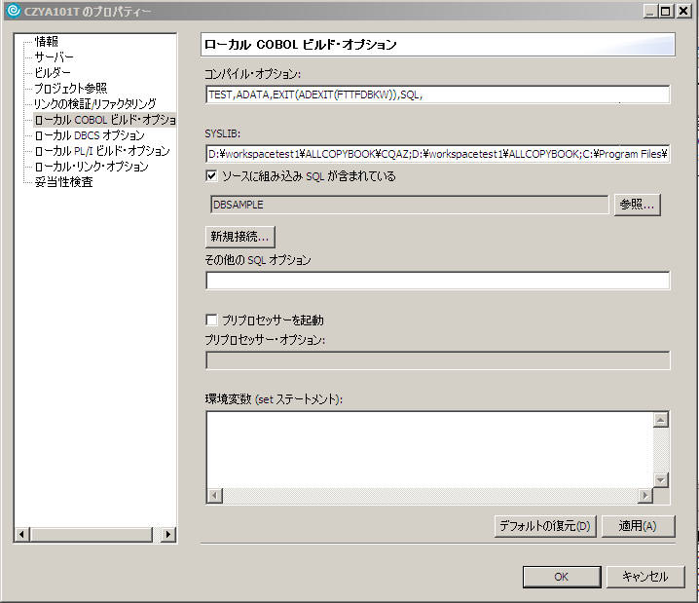

2．把主程序和子程序都单独建在各自的项目里面
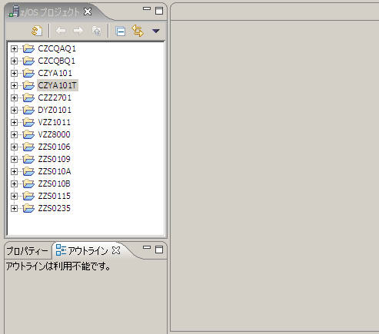

3．子程序都要编译成DLL,并且每个子程序的DLL的所在路径（BulidOutput文件夹所在路径）都要在主程序的COBPATH环境变量里面配置，多个子程序路径之间用分号分开就可以。

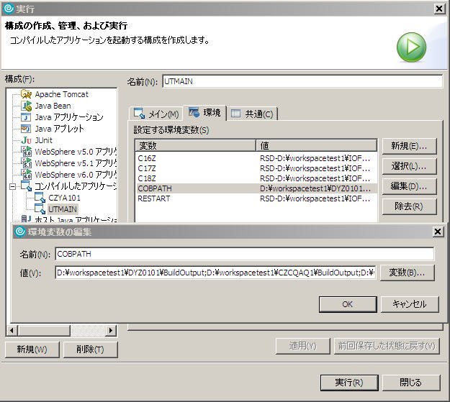
※总结：其实M&B开发和DA开发环境一样，只不过M&B开发用到的文件，DB和子程序比较多，环境变量配置要多一些。

2．CD/UT作業の流れ

基本思想
标识部

环境部
数据部

过程部
过程1.

过程2.

过程3.

类 **** {

属性1；
属性2；
……

方法1(){

}

方法2(){

}
……
面向对象编程语言，如JAVA、C++
COBOL

程序概要模型
文件
处理过程
数据库
数据库
文件

文件格式概要

操作指令 | 处理键 | 数据信息

处理逻辑（简化）

开始
读入入力文件
机能1
机能判断
机能2
机能3
机能4
错误处理
读入入力文件
文件读入结束
退出

WDz环境设置 D:\ workspace
WDz
CZYA101C
CZYA101N
CZYA101T
CZYA101CPY
开发环境，无接口，STOP RUN，EXE

纳品环境，有接口，DLL
UT环境

COPY库
INPUTFILE.CBL
LIBCBL
LIBDB2
FCZC120
RDZE126
DB2CLEAN&INSERT.CBL
DB2Export.CBL
OUTPUTCheck.CBL

DB2Check.CBL
CQAZ
CQBZ
CZYA101IO

UTの環境

UT対象
フアイル
DB
DB
フアイル
DB
フアイル

レコード番号を入力する
入力フアイルを作成する
データベースのデータを作成する
UTを行う
出力をチェックする
始め
終わる

3．CODING規約と経験

- 要检查式样书的完整性，式样书涉及到的COPYBOOK，子程序等是否齐备
要选择正确的スケルトン、 并且确认无误的情况下，再按照スケルトン进行Coding
2.要理解好编程规约，在能实现功能的情况下，尽量用比较常用，效率高，容易理解的语法

3.建工程的时候，可以建3个工程：分别 做CODING用 纳品用 测试用

当我们编码的时候可以在CODING用的那个工程下面编写，当确认某个模块程序无误后
可以把这个模块放到纳品用的那个工程下面，最后纳品时我们只需要交纳品那个工程即可
测试时我们用测试工程下面的那个程序
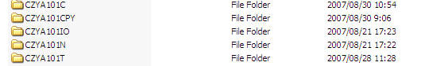
CODING用
纳品用
测试用

4.有关CORRESPONDING(CORR)同名传送的问题



01 SUM
03 A.
05 A1 PIC X(2).
05 A2 PIC X(3).
05 A3 PIC 9(4).
01 TOTAL
03 A.
05 A1 PIC X(2).
05 A2 PIC X(3).
05 A3 PIC 9(4).

使用同名传送
MOVE CORR SUM TO TOATL.

通常写法
MOVE A1 OF A OF SUM TO A1 OF A OF TOTAL.
MOVE A2 OF A OF SUM TO A2 OF A OF TOTAL.
MOVE A3 OF A OF SUM TO A3 OF A OF TOTAL.

使用同名传送应该注意的问题
(1)如果两个组合项包含的项不同，则只传送同名的项
如果用MOVE CORR SUM TO TOATL.
则只相当于
MOVE A1 OF A OF SUM TO A1 OF A OF TOTAL.
MOVE A3 OF A OF SUM TO A3 OF A OF TOTAL.
(2)※如果两个组合项下面没有同名的初等项，则不做同名传送，但是程序也不会报错

5.字符串变量截取的问题

代理店の場合（【クレカ契約情報TBL】扱代理店コード（DAZ0011）１桁目≠"9"
方法一: IF DAZ0011 OF RCZC069(1:1) NOT = '9'
注意：
1. (a:b), a截取的起始位置， b要截取的长度
2. (a:b) 一定要写在集团变量最外层的后面
例: ○ DAZ0011 OF RCZC069(1:1)
× DAZ0011(1:1) OF RCZC069

方法二: 在WORKING-STORAGE SECTION里面定义
这里假设DAZ0011定义成PIC X(6),我们可以在WORK-AREA定义如下变量
01 WORK-AREA.
" 03 WK-DAZ0011.
"
05 WK-DAZ0011-1 PIC X(001).
05 WK-DAZ0011-N PIC X(005).

MOVE DAZ0011 TO WK-DAZ0011 OF WORK-AREA.
IF WK-DAZ0011-1 NOT = '9'

6.代码里面避免多余的空格和空行,而且要注意程序中的空格必须是半角空格 否则在大机环境编译下会出错

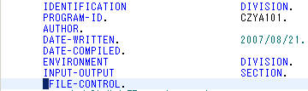

(1)※特别要注意代码后面的空格，这种空格在WD/Z下是看不见的，用写字板，
或者记事本,EDITPLUS,UE等打开就可以发现了。

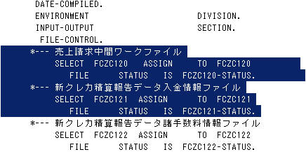

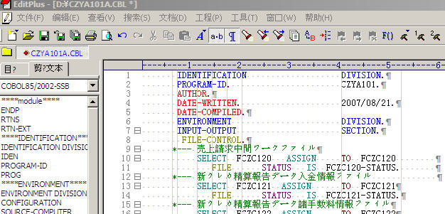

(2)删除尾部空格方法
用EDITPLUS工具里打开程序文件，在程序页面单击右键-格式-删除尾部空格
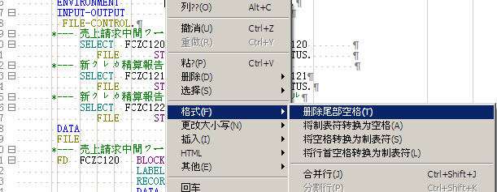

7.注释要全角半角统一
全角

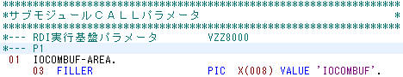
半角

要统一成全角

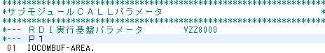

8.变量初始化问题
如果集团变量里有 FILLER 和 9型 变量存在的话
(1)要先MOVE SPACE TO这个集团变量
(2)然后再INITIALIZE这个集团变量
解释:因为INITIALIZE对FILLER不起作用,而MOVE SPACE TO会把9型初始化成SPACE
01 SUM
03 A.
05 A1 PIC X(2).
05 A2 PIC X(3).
05 A3 PIC 9(4).
05 FILLER PIC X(8).
首先 要MOVE SPACE TO SUM.可以看到所有变量都被初始化成SPACE
01 SUM
03 A.
05 A1=" "
05 A2=" "
05 A3=" "
05 FILLER=" "
然后INITIALIZE SUM.可以看到9型变量被初始化成ZERO
01 SUM
03 A.
05 A1=" "
05 A2=" "
05 A3="0000"
05 FILLER=" "
※需要特别注意的是 不要对9型基本项变量 MOVE SPACE
例如 MOVE SPACE TO A3 OF A OF SUM 就会出错
而对于集团变量而言 都是被看成字符型的 就算它的子项有9型，
也是可以 MOVE SPACE TO这个集团变量的，
只是9型变量也会被初始化成SPACE

9.把COPYBOOK文分类放好，可以用EDITPLUS的查找功能来查询某个字段在哪个COPYBOOK中
例如这次的CZYA101,把COPYBOOK整理成如下文件夹

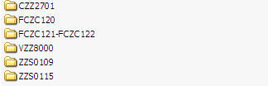

当我们要查找入力文件FCZC120COPYBOOK的DCZ0378字段时
可以发现在FCZC120这么多的COPYBOOK中查询某个字段是很困难的事情

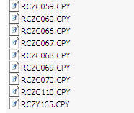

利用EDITPLUS就可以实现，首先点击[在文件中查找]

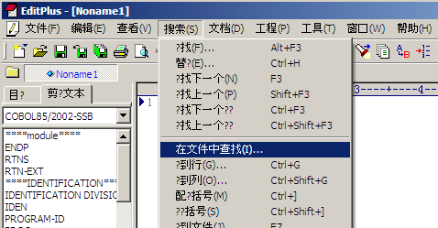

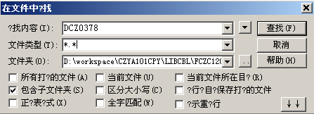

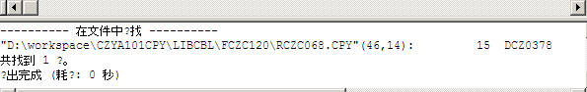

就可以知道RCZ0378这个字段在RCZC068这个COPYBOOK里面

10.尽量用EDITPLUS或者UE编码 用WD/Z编译

(1)WD/Z的行操作和列操作不是很方便，而EDITPLUS可以复制列
单击右键，选列操作

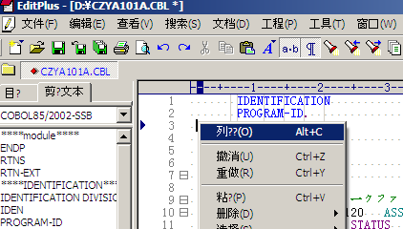

然后就可以进行列操作了

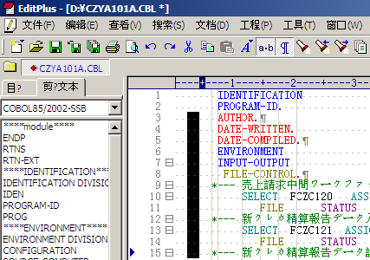

(2)WD/Z运行起来速度也比较慢

(3)在EDITPLUS和UE上用我们写好的COBOL模版可以方便，快捷的编写程序

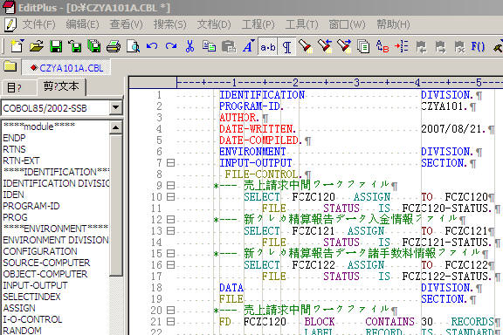

(4)程序里面的 TO, OF, PIC等都要对齐，用EDITPLUS或者UE就比较方便了

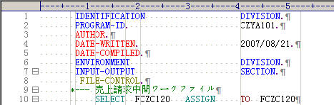

11.变量赋值时一定要找对COPYBOOK，特别是有变量同名的情况下 一定找清楚各自对应的COPYBOOK

12.中间变量命名时遵循编程规约，要和SAMPLE程序的命名习惯统一

FLAG类型：LOOP-FLG,CHK-FLG等
SWITCH类型：END-SW等
MESSAGE类型:INPUT-MSG,ERR-MSG,OUT-MSG等
TABLE类型: ××××-TBL等
CONSTANT类型：CS-X1,CS-ON,CS-HVALUE等
COUNTER类型：READ-CNT,PAGE-CNT,LINE-CNT等

13.利用UE可以把修改前后的代码进行对比检查
如果要修改代码，我们可以把修改前的代码保存一份副本，然后把修改后的代码
和这份副本用UE进行比较，就可以很清楚地看出来，修改的部分。这样可以检查
出来要修改的部分是否已经修改，而不需要修改的地方没有被误修改过

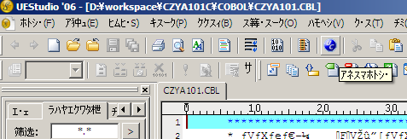

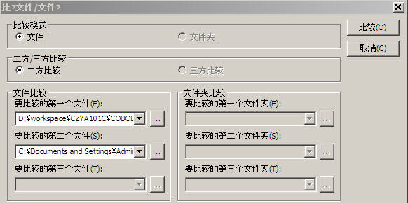

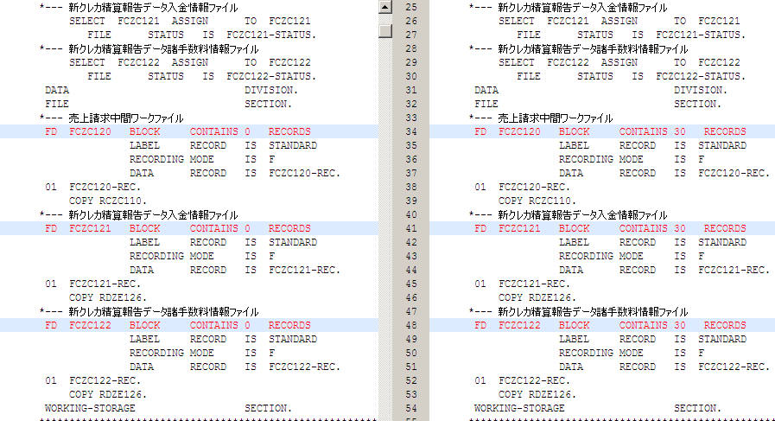

14.UT时的代码可以用VBA工具生成，这样可以大大的提高UT的效率

4．スタブの利用方法

M&B開発时用到的子程序比较多，有些子程序因为是.ASM文件(汇编文件)，在我们目前的WD/Z环境下运行不了，还有的子程序还没有写出来。所以为了UT能顺利进行，就写了一些假的子程序。
目前已经有的假的子程序
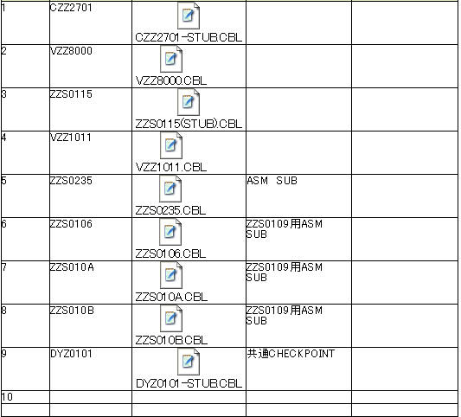

下面是这些STUB程序具体用法，大家UT的时候都要根据自己程序和UTCASE的情况做适当修改
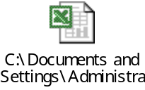

5．テスト方法

1．和DA开发相同，先根据UTCASE把相应的数据在EXCEL造好

2．然后再用COBOL具体生成这些数据，数据无外乎有两种：
- 入力文件数据
- DB插入数据
3．生成入力文件数据没有什么特别的，和DA开发一样，把入力文件有用的字段都MOVE上相应的值，然后写出文件即可。

4．DB里面的数据要复杂一些。因为DA开发时为了减轻工作量，DB所用的到DLL和COPYBOOK所有字段并不是完全展开的。而M&B开发时，需要用DB全部展开的DLL和COPYBOOK，而我们的DA程序又不可以修改，所以造数据时要特别注意一下。
以CQBZ为例子
DA开发用的DLL
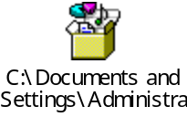

M&B开发用的DLL
（1） 在造数据的cobol程序的数据部，定义那个展开后的字段

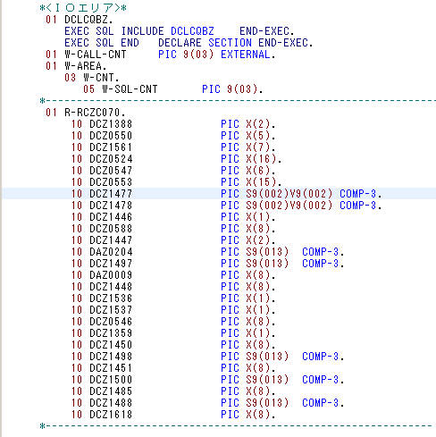

（2）MOVE值的时候，先给你自己定义的展开后的字段分别MOVE值，然后再把这个集团变量整体MOVE给DA相应的字段
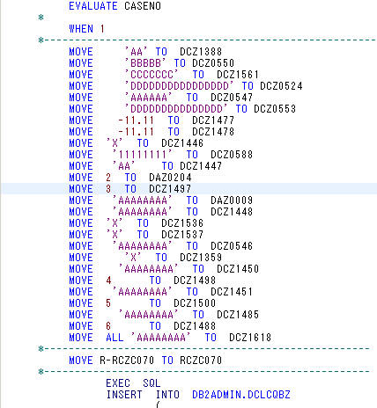

（3）其他字段单独插入就可以，把MOVE完成值后的字段整体插到DB里面就可以
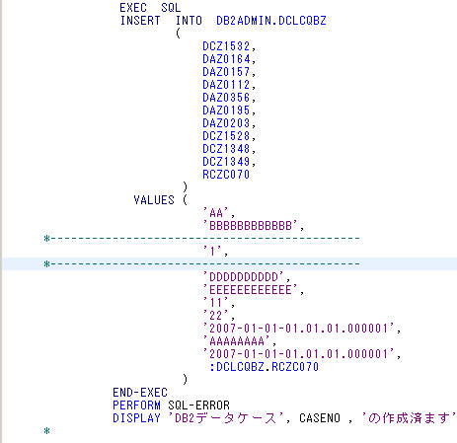
附：
CQBZ INSERT数据的程序
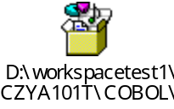

5.检证方法：根据UTCASE,需要检证的可能有
(1)入出力文件
(2)DB
(3)如果没有出力文件和DB的CASE就需要截图。
我们需要保留以下测试数据：
(1)输入文件
(2)输出文件要求.txt和.csv格式
(3)DB导出数据 .txt和.csv格式
(4)截图
需要注意的是输出文件可能有COMP-3型是乱码，我们需要拿工具转化一下
附：工具使用方法

转化工具
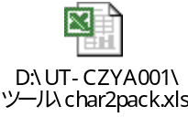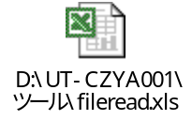
COMP-3文件
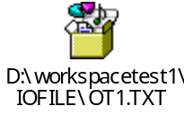

6.UT注意事项：
（1）每条CASE的对应的造数据的SOURCE都要保留 备用。
(2) UT前一定要检查用到的子程序和COPYBOOK是否是最新版本。
（3） 活用EXecl

